Урок 37
Тема: Части суток и времена года
Тип урока: комбинированный
Цель:
- Закрепление первичных временных представлений учащихся
Задачи:
- обучающего аспекта: ввести понятие «части суток» (утро, день, вечер, ночь) и «времена года» (весна, лето, осень, зима);
- развивающего аспекта: закреплять первичные временные представления школьников, развивать коммуникативные УУД, логическое мышление;
- воспитывающего аспекта: воспитывать культуру учебного труда.
Оборудование: цветные карандаши, ПТ, РТ, ПК, презентация «ВРЕМЯ-1: Минутки, часы, сутки», карточки для самостоятельной работы.
Ход:
Действия учителя | Действия учеников
Мобилизующий этап
Цель: эмоциональный настрой, мобилизация на учебное взаимодействие, создание ситуации для самостоятельного определения учащимися темы и формулирования задач урока
- Предлагает послушать загадку:  Четыре раза в год они  Земли наряд меняют пестрый,  Бегут, бегут за днями дни,  Приходят и уходят сестры.  --- О чем идет речь в загадке? --- Какое сейчас время года?  --- Какое время года наступит после осени? --- А за зимой придет?  --- А после весны? --- Сколько времени длится по календарю каждое время года? | - Слушают, отгадывают.  - Называют, доказывают. Объясняют.  - Называют. Сообщают.  - Говорят. Называют месяцы каждого времени года.
Формулирование детьми темы и задач урока
Цель: самостоятельное формулирование темы и постановка задач учащимися на урок
- Чему будем учиться на уроке? | - Высказывают предположение, формулируя тему и задачи урока.
Изучение материала урока
Цель: закрепление временных представлений
- ПК: «ВРЕМЯ-1: Минутки, часы, сутки» (до дней недели)  - Организует работу с учебником: с.49 №1+ПТ с.53 №1  с.49 №2+ПТ с.53 №2 | - Закрепляют имеющиеся знания о временах года и частях суток, получают новые.  - Определяют порядок следования событий в течение суток.  - Называют времена года, показывают порядок следования.
Динамическая пауза
Цель: смена поз, двигательная разминка
- «Буратино»  «Pyки, кaк глaзки, Один кyлaк - oднa лaдoшкa,  3aкpылись, oткpылись, И пoмeняй их быстpo, кpoшкa!  Cлoвнo из скaзки Teпepь - лaдошкa и кулак,  Они появились. И всё быстpee дeлaй тaк!» | - Повторяют слова, выполняют движения.  - Сжимают и разжимают кулачки: одновременно и по очереди.
Проверка понимания изучаемого материала
Цель: проверка понимания учащимися временных понятий
- Предлагает карточки с заданиями для самостоятельной работы. (с.31, 32, 47) | - Выполняют задания на карточке.
Итог и рефлексия деятельности учащихся
Цель: выявление уровня выполнения учащимися поставленных задач, продвижения в учебном материале; формирование адекватной самооценки
--- Чему учились на уроке?  --- Чему научились? | - Подводят итог.  - Проводят рефлексию собственной деятельности на уроке.

- Дорисуй четвертую картинку, используя соответствующую закономерность:  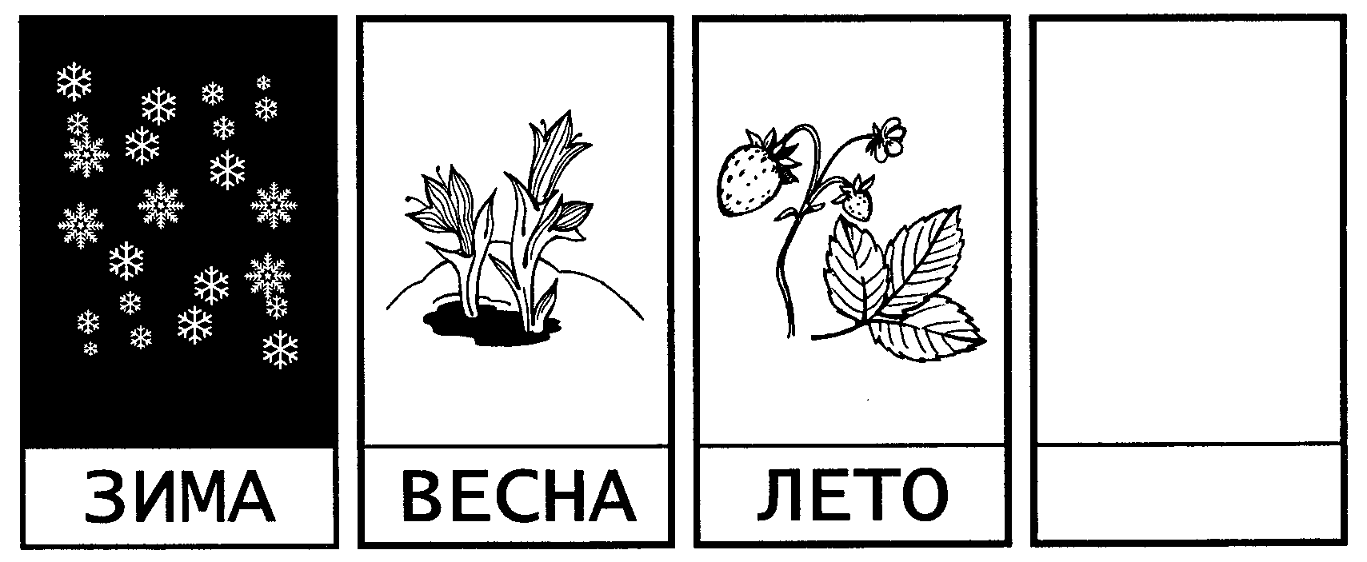  - Дорисуй недостающую картинку:  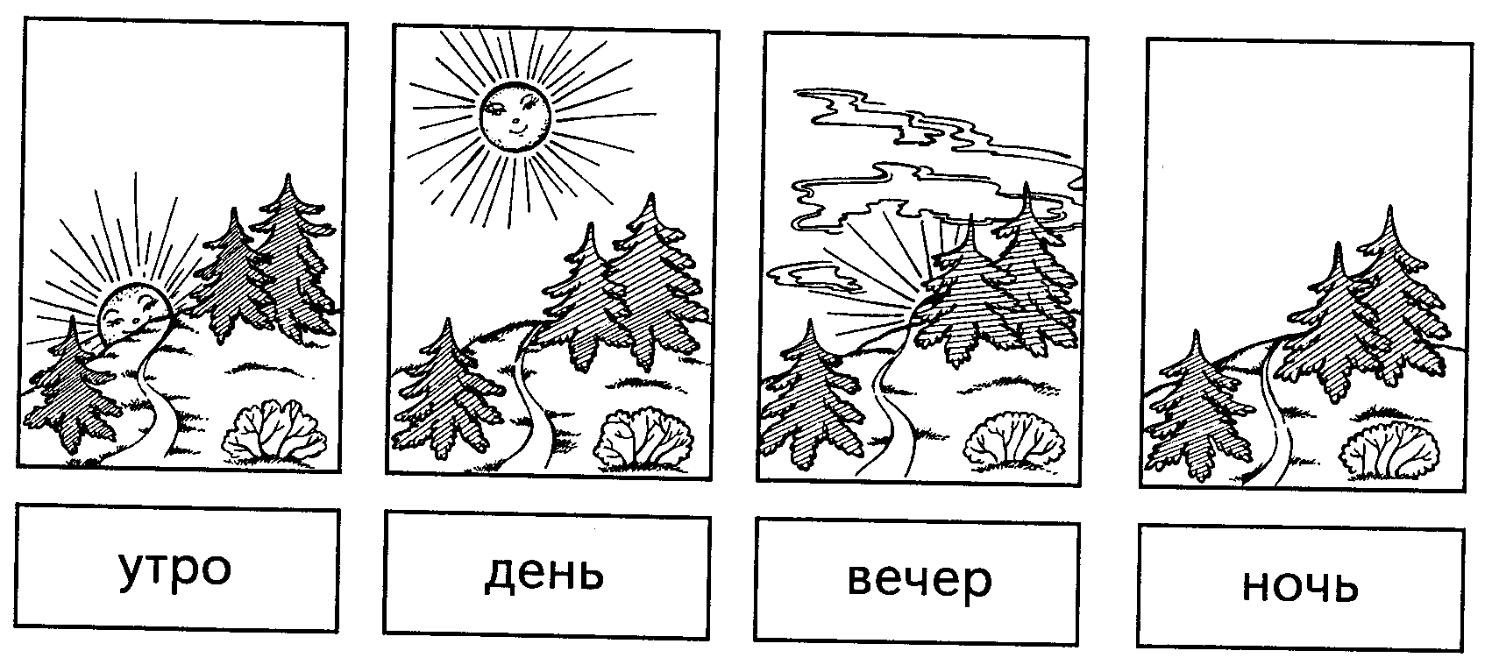  - Покажи стрелочкой, в какое время года у Наташи день рождения, если он ни когда тает снег, ни когда с деревьев опадают листья, ни когда вся земля покрыта снегом:  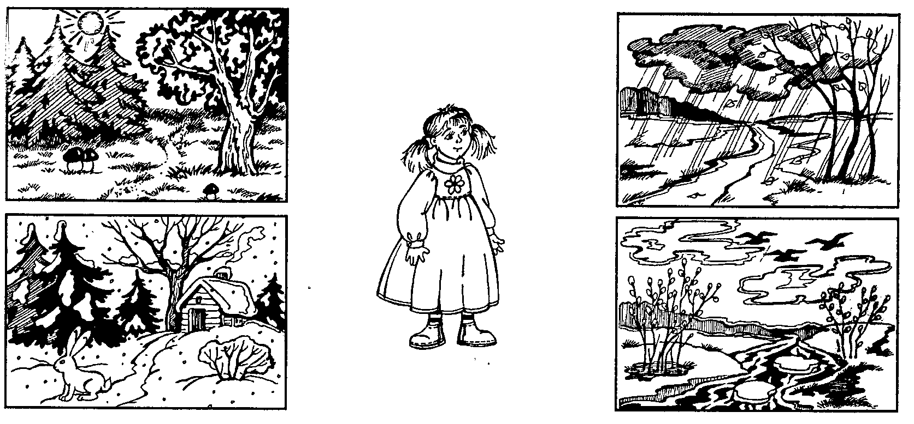 | - Дорисуй четвертую картинку, используя соответствующую закономерность:  - Дорисуй недостающую картинку:  - Покажи стрелочкой, в какое время года у Наташи день рождения, если он ни когда тает снег, ни когда с деревьев опадают листья, ни когда вся земля покрыта снегом:
ФАМИЛИЯ, ИМЯ _______________________________ | ФАМИЛИЯ, ИМЯ _______________________________

